Ce fichier contient quelques propositions pour le carnet de route remis aux familles en vue du parcours sacramentel (année de la réconciliation).
Cette proposition n’est pas mise en page, ce qui facilite les adaptations locales. On veillera bien sûr à user de couleurs et d’images

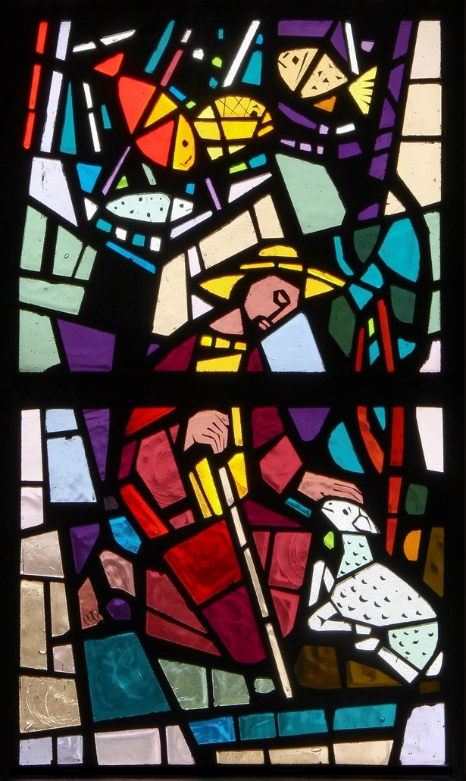

Rencontre avec les familles
On peut insérer ici la carte d’identité de Jésus, si on souhaite la proposer lors de la rencontre avec les familles.
On peut également susciter le dialogue avec les familles à partir de récits bibliques que l’enfant connaît, en insérant ici l’une des cartes de prière utilisées en catéchèse. Cela permet de rassurer l’enfant, de valoriser ce qu’il connaît déjà et d’entamer le dialogue.
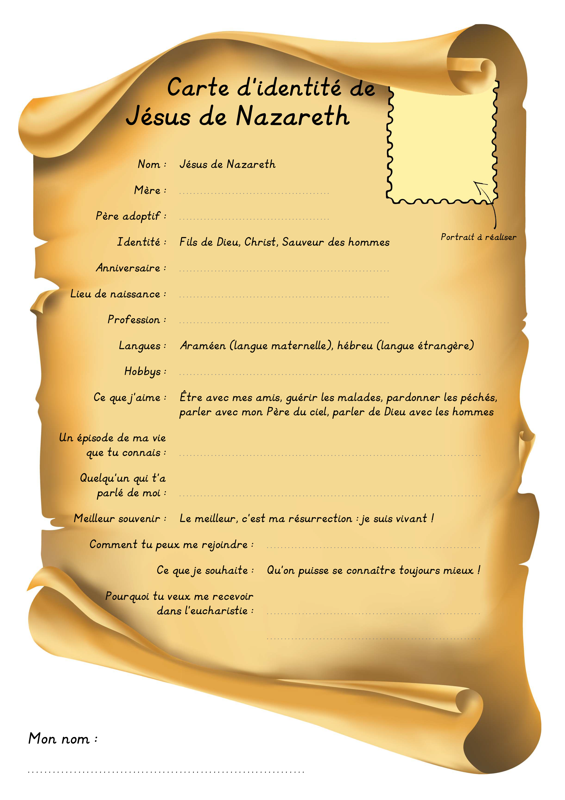

1er temps fort avec les familles
Durant l’échange qui suit la réflexion, les parents sont invités à compléter avec leur enfant le carnet de route (1e partie).
Pour ce faire, on peut insérer dans le carnet trois encadrés correspondant à merci, pardon et s’il-te-plaît, comme ci-dessous :

MERCI
Je dis merci à ma famille / mes parents / mon enfant pour…

PARDON
Je demande pardon à ma famille / mes parents / mon enfant pour…

S’IL TE PLAÎT
Je demande de l’aide pour… / j’aimerais mieux faire…

Après la proclamation de la Parole de Dieu et la méditation proposée, les familles souhaiteront peut-être compléter ces trois encadrés : le texte écrit précédemment deviendra alors prière adressée à Dieu.
On peut insérer à nouveau les trois encadrés, avec un titre qui met sur la piste de la prière, comme ci-dessous :

Seigneur, nous te remercions…

Seigneur, nous te demandons pardon…

Seigneur, aide-nous… apprends-nous…

2e temps fort avec les familles
On peut insérer ici un encadré où les enfants écriront ou dessineront ce qu’ils ont aimé lors du premier temps fort.
On peut aussi insérer la fiche avec la frise présentant les étapes du sacrement de la réconciliation, avec les solutions (voir sur le site).
Textes liés aux images :
- Bienvenue !
- Ensemble, nous écoutons la Parole de Dieu.
- Je réfléchis à ma vie avec Jésus et avec les autres.
- Je vais vers le prêtre pour recevoir le pardon de Jésus dans le sacrement.
- « Je t’écoute, raconte-moi… »
- « Au nom du Père, et du Fils, et du Saint Esprit, je te pardonne tous tes péchés. »
- J’allume une bougie qui rappelle la lumière de Jésus ressuscité.
- Je reste un instant en prière. Je remercie Jésus.
- Ensemble, nous disons : « Notre Père qui es aux cieux… »

Images :

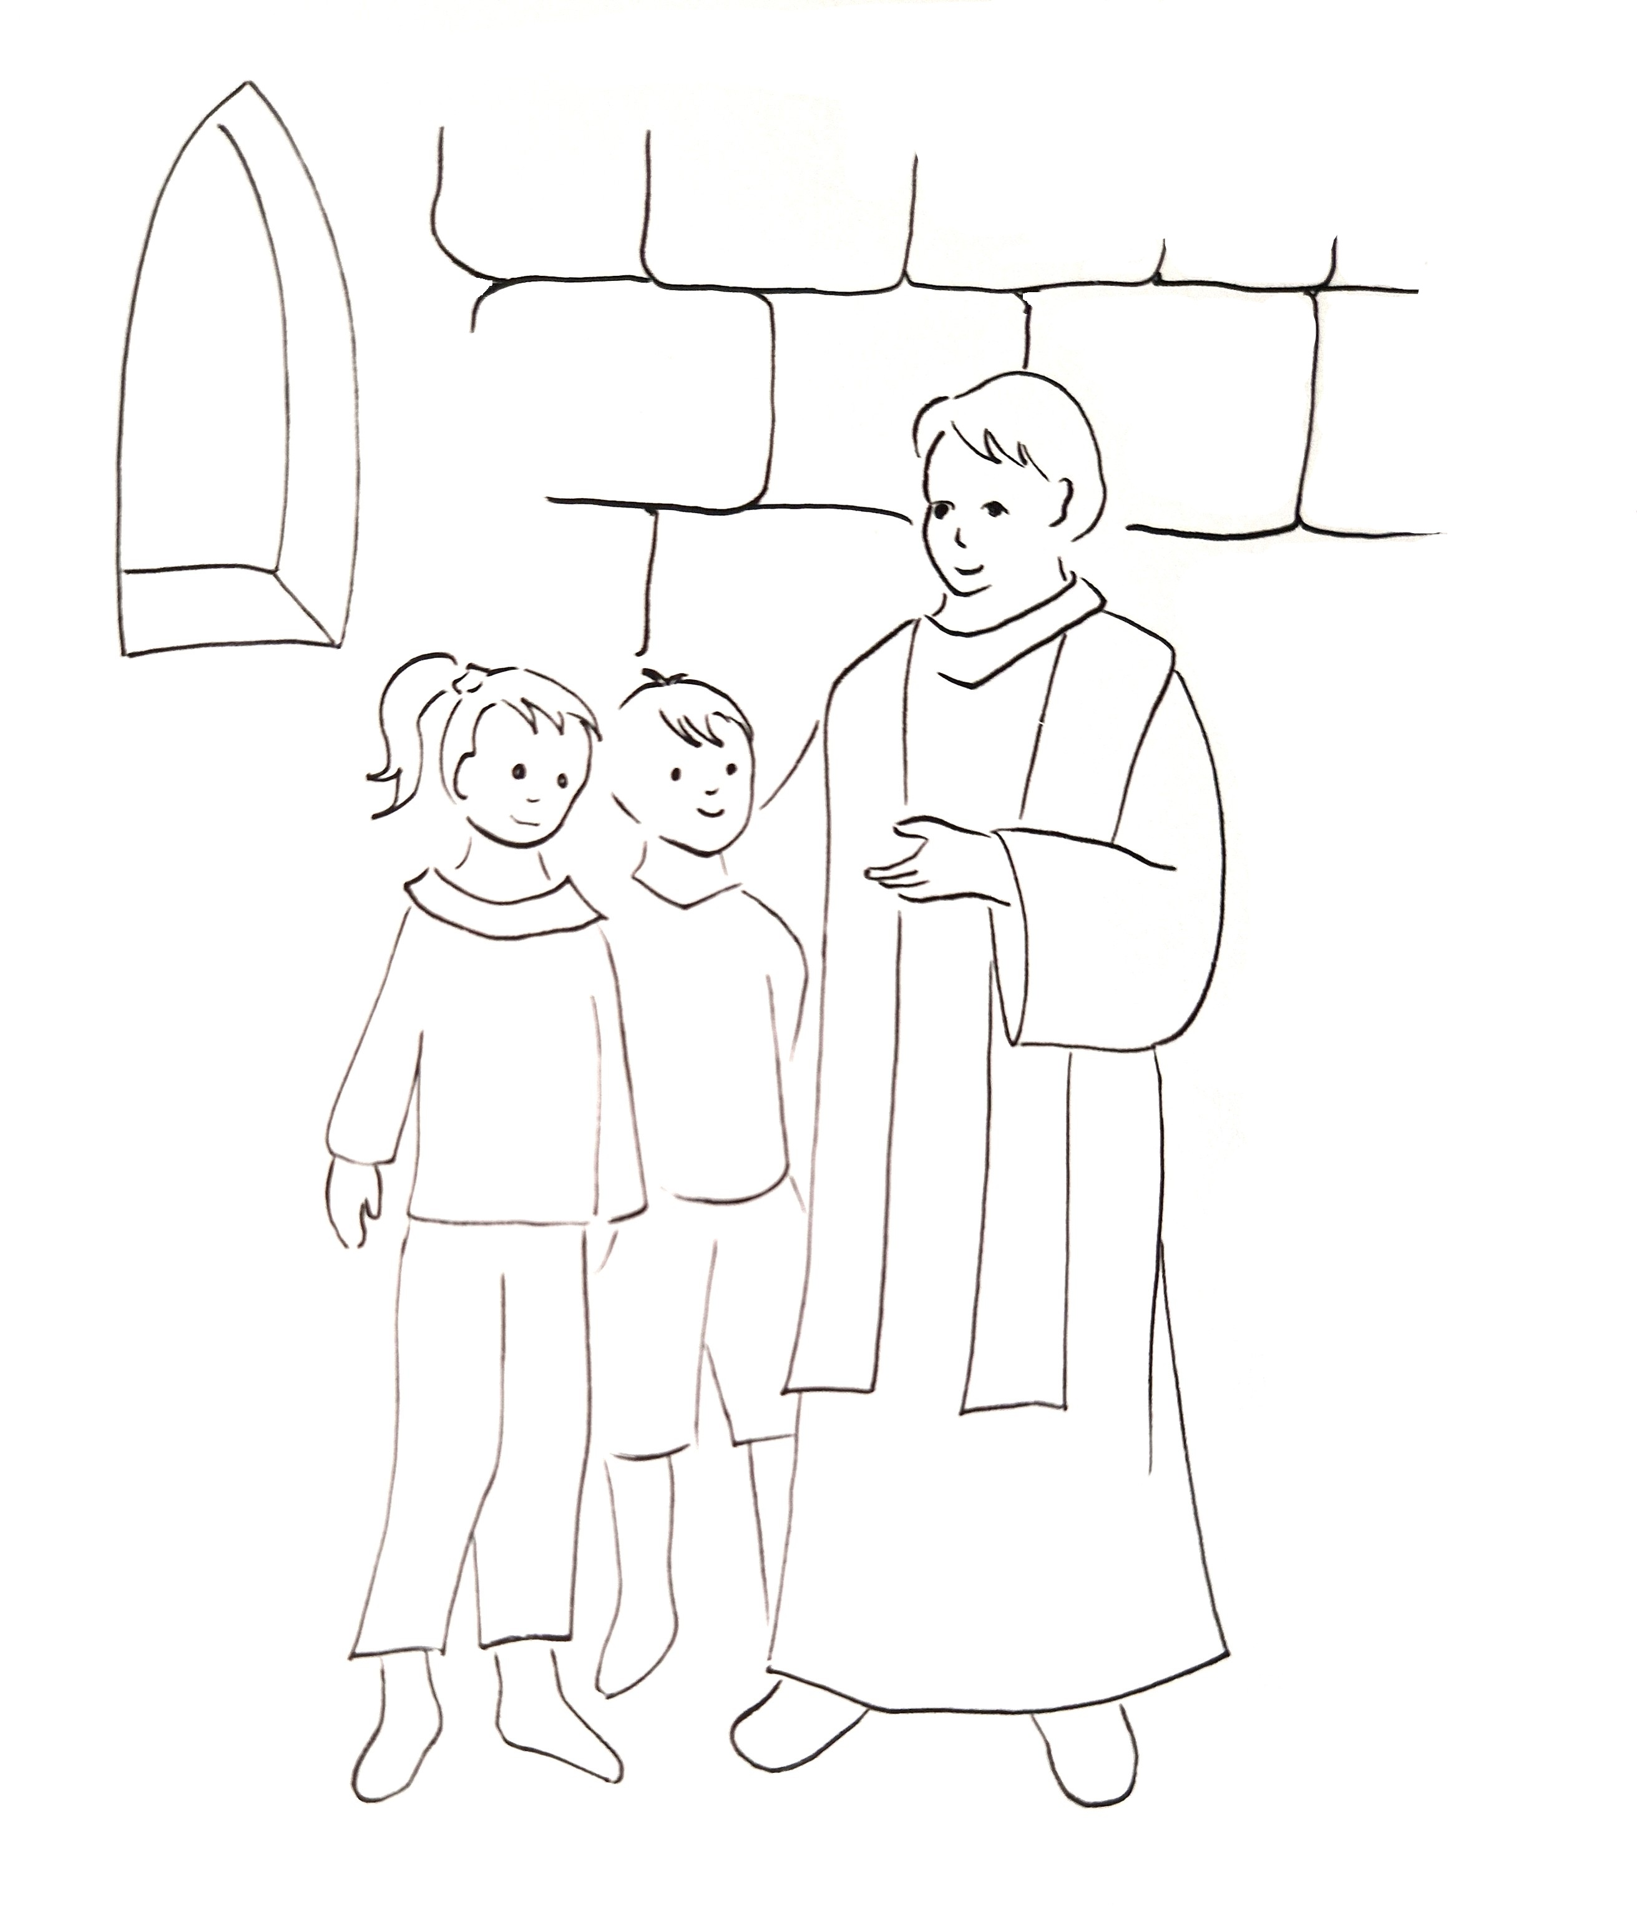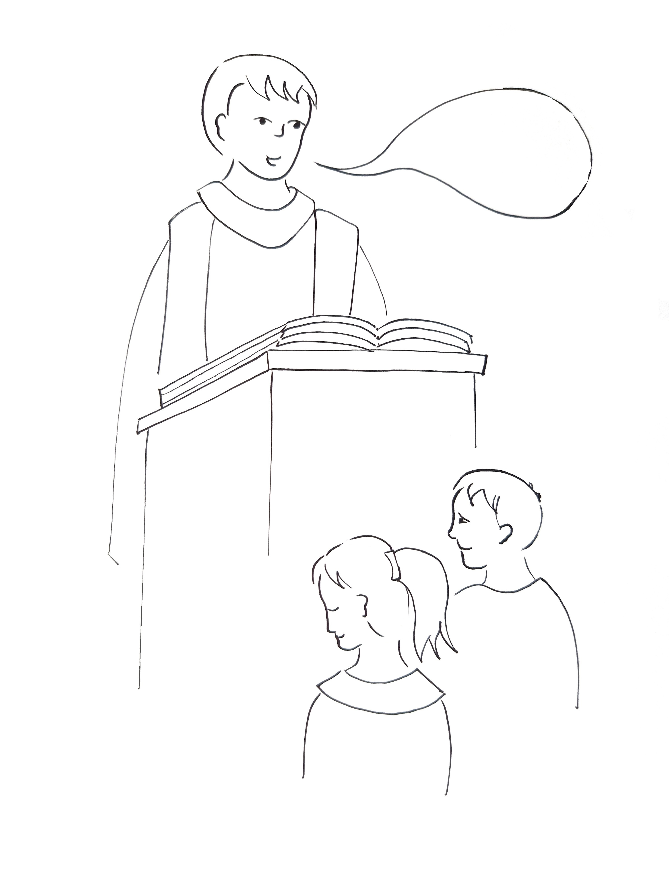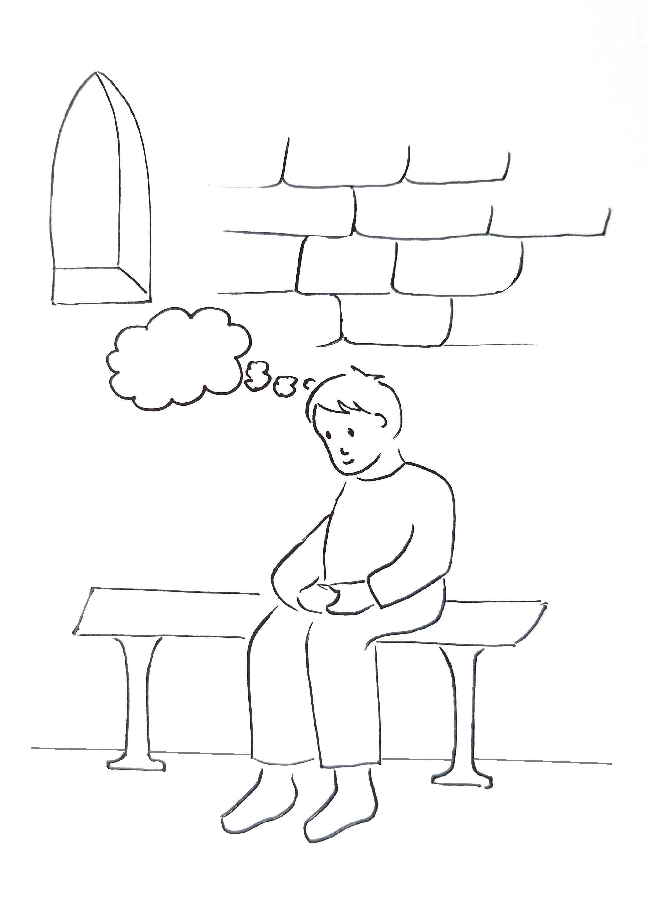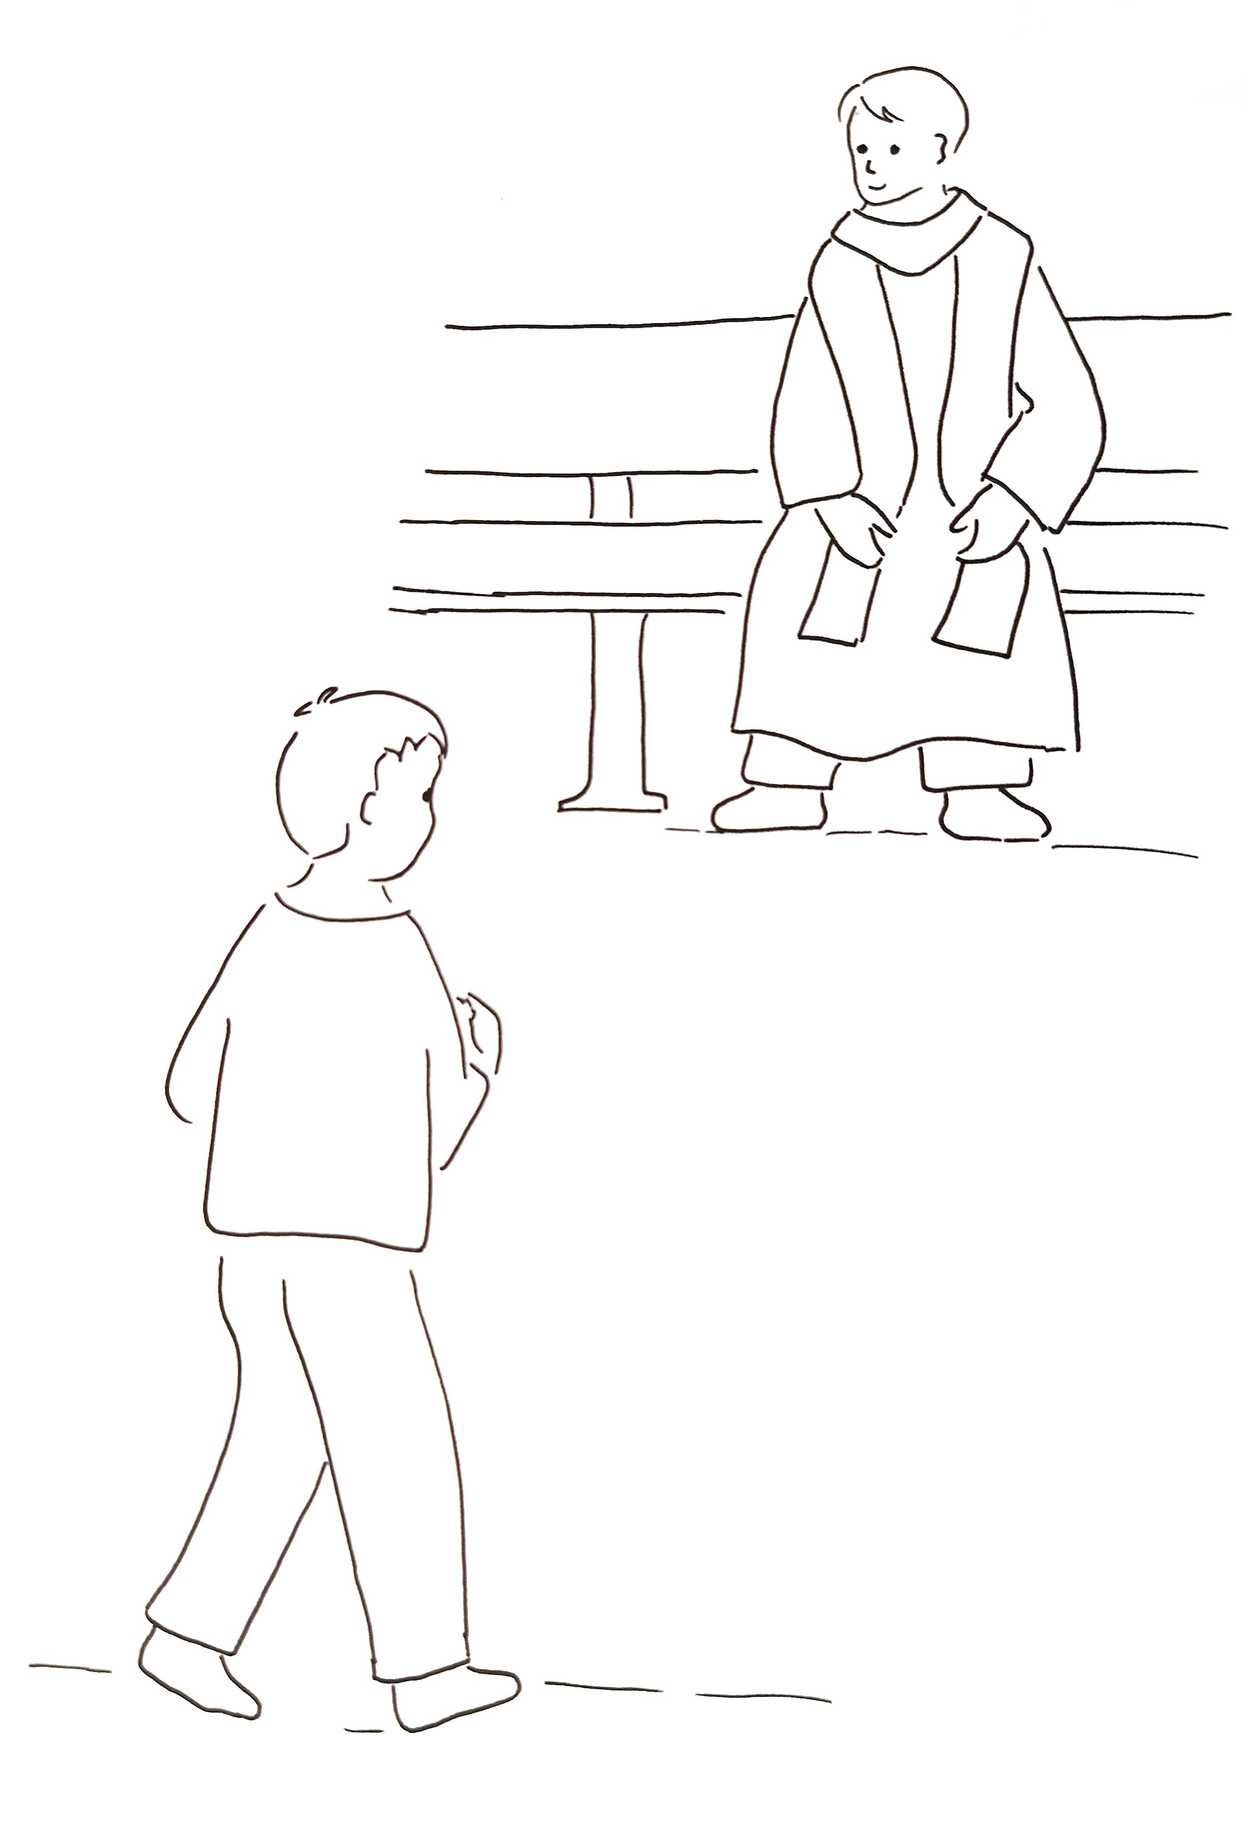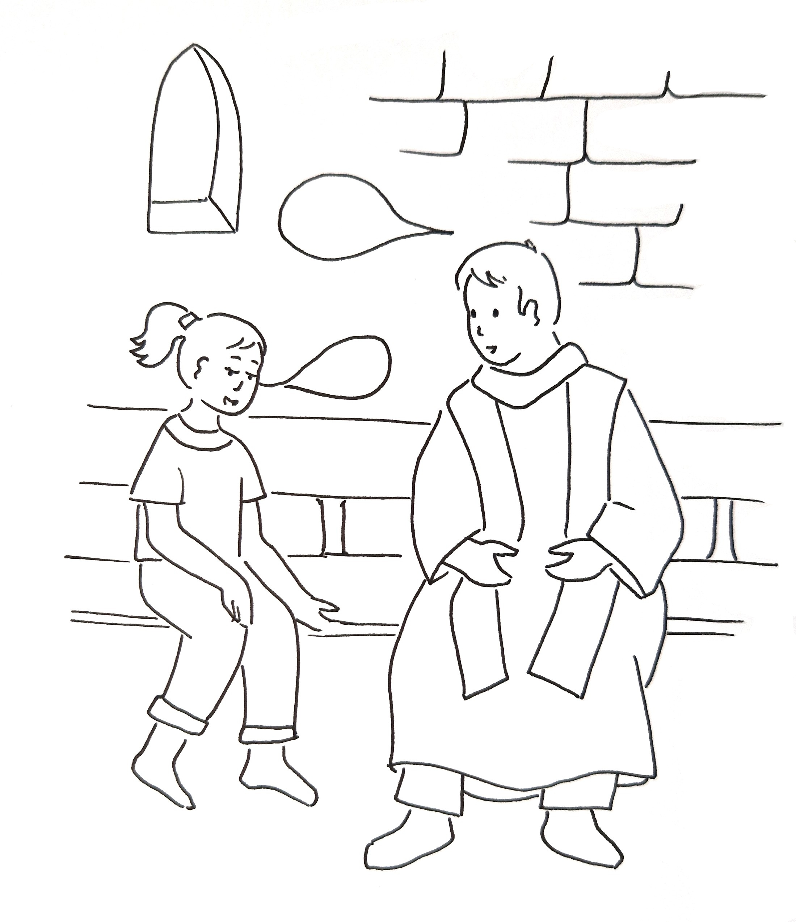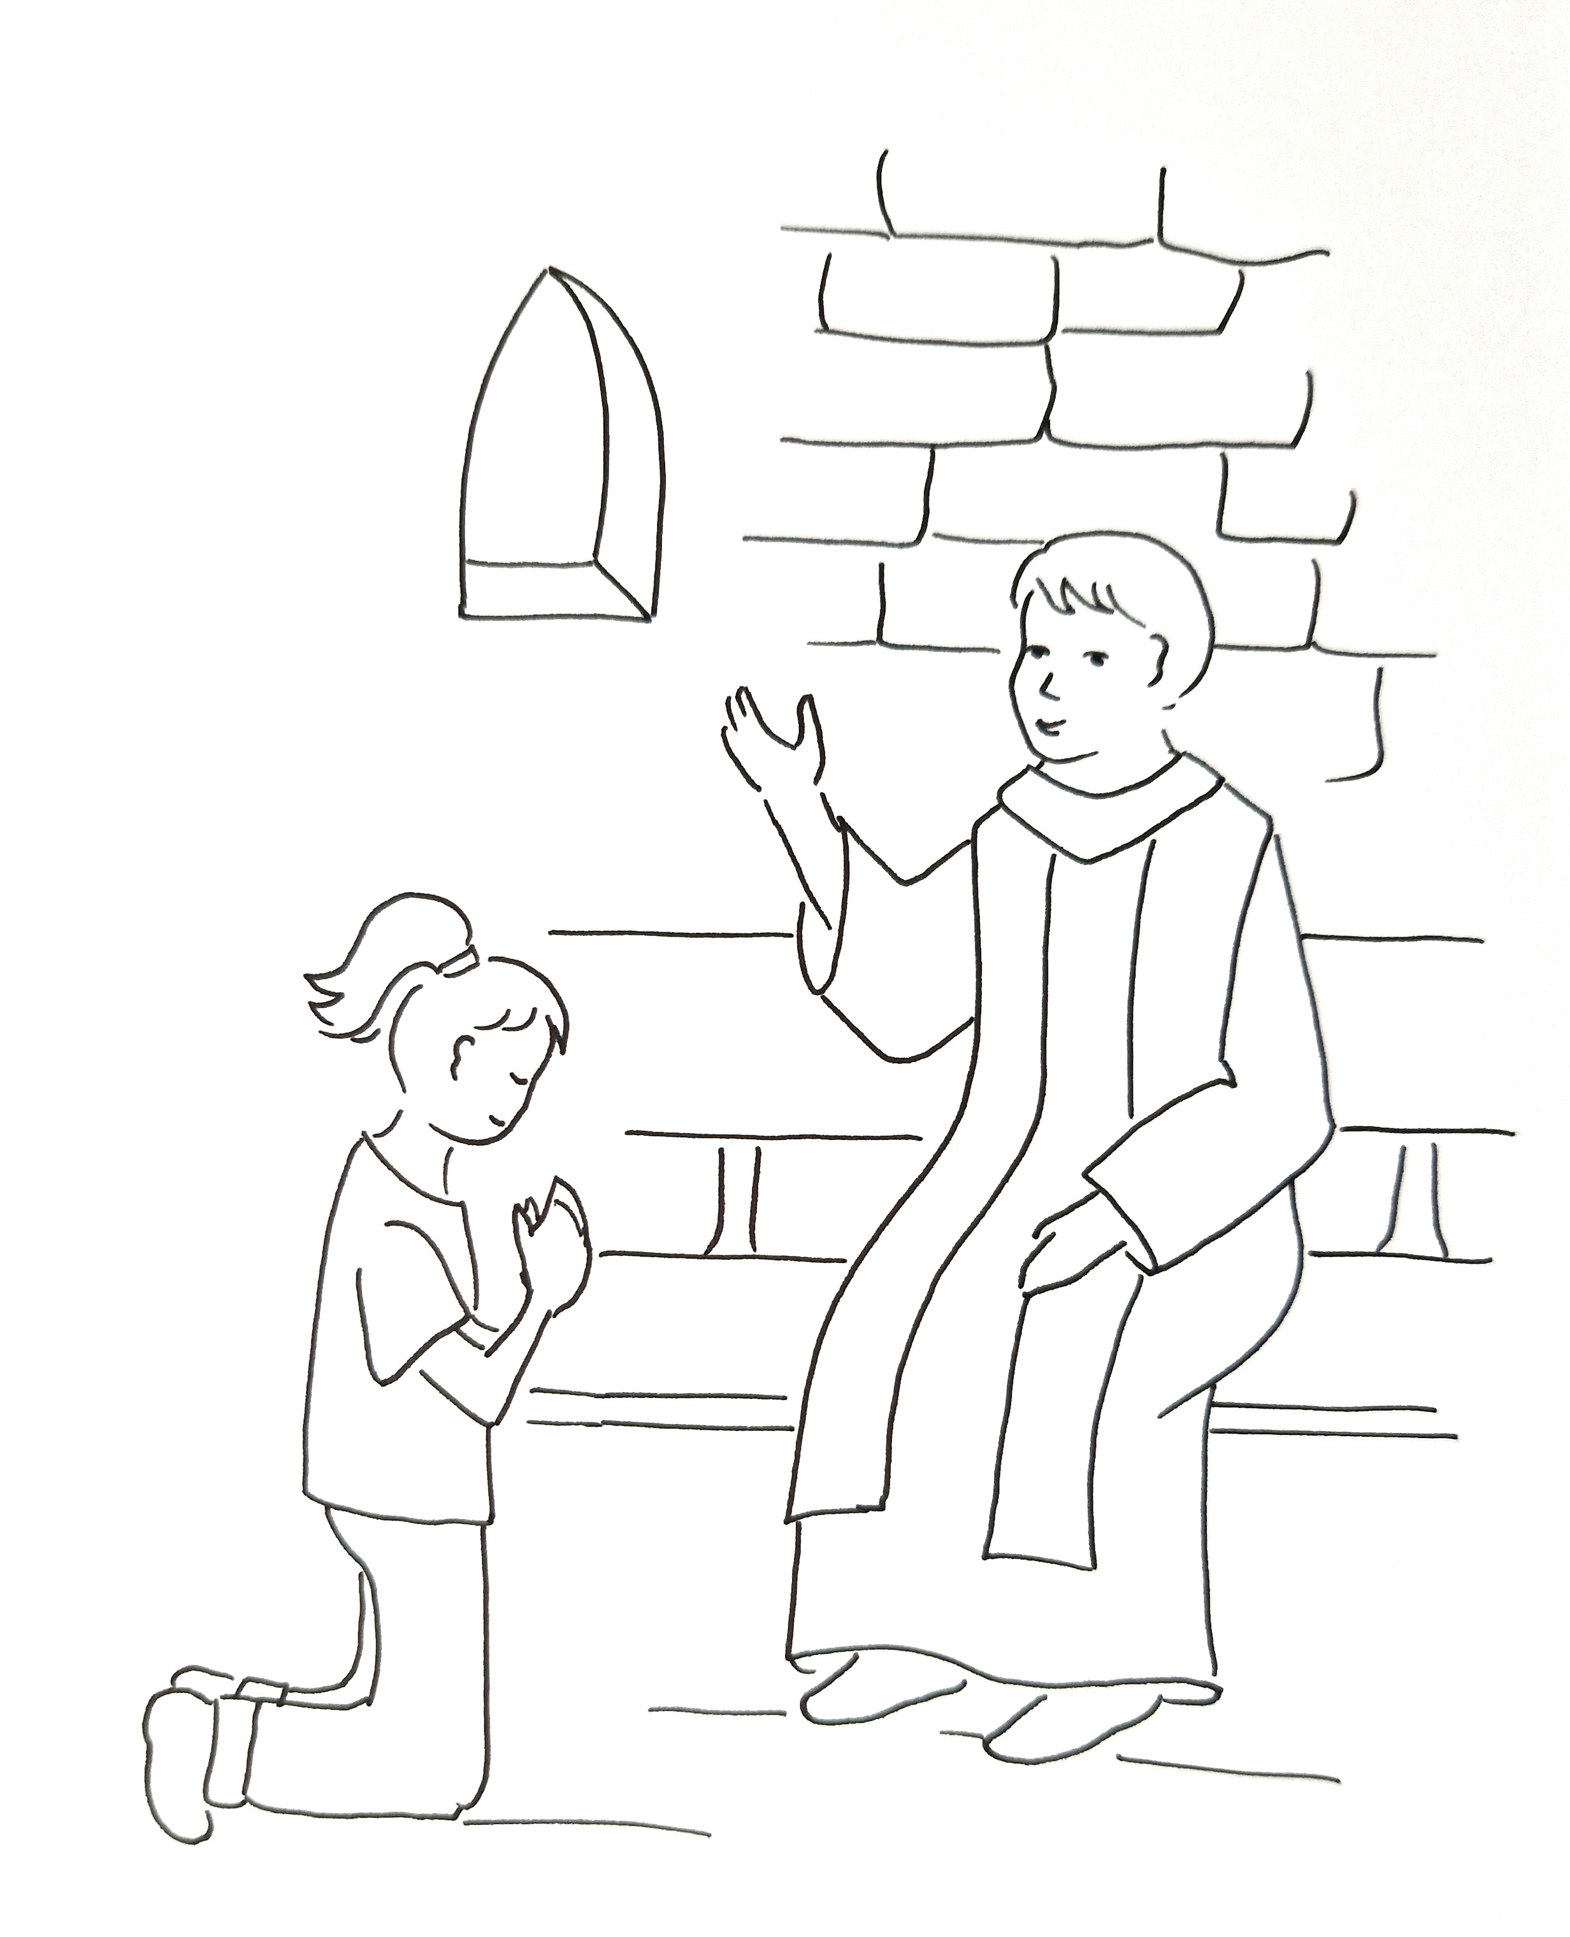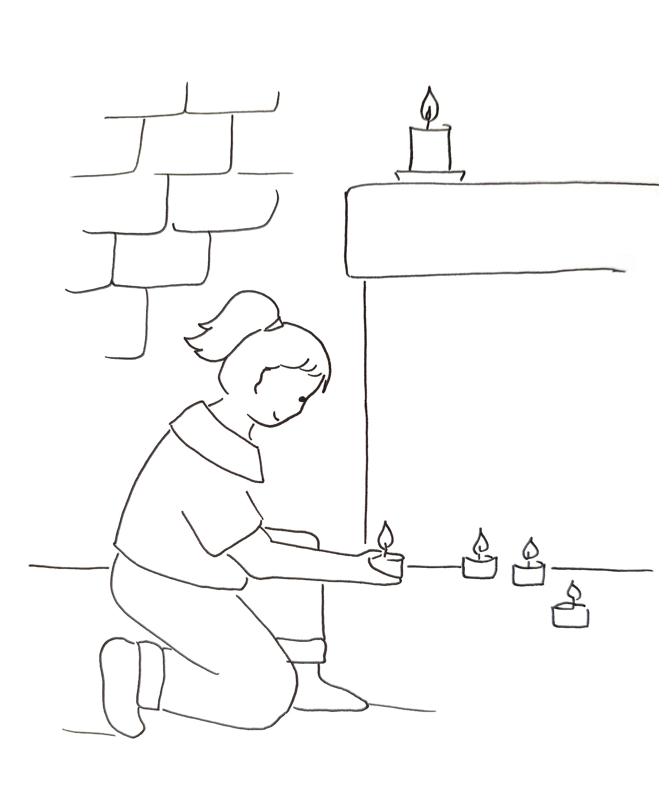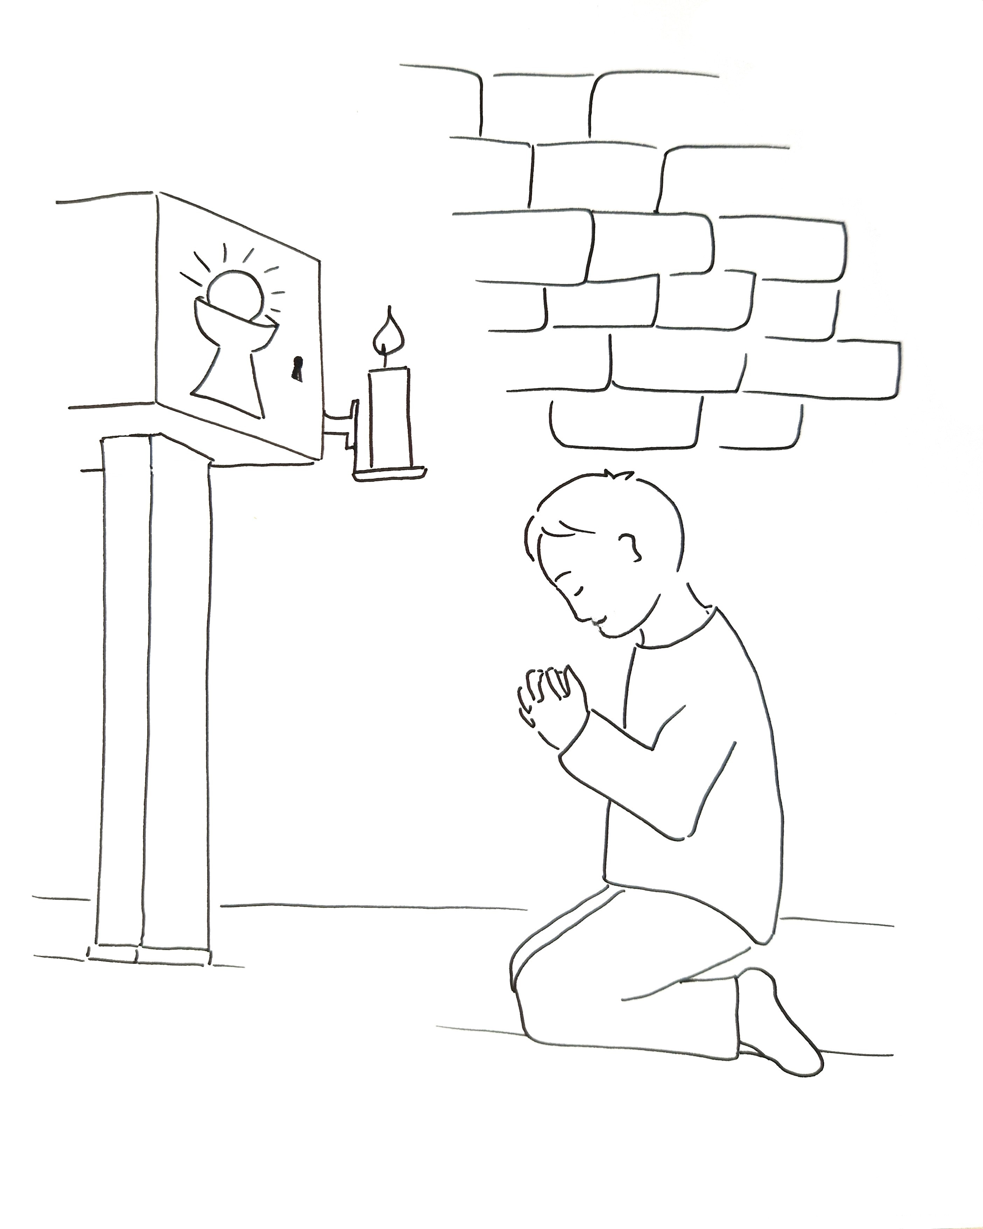
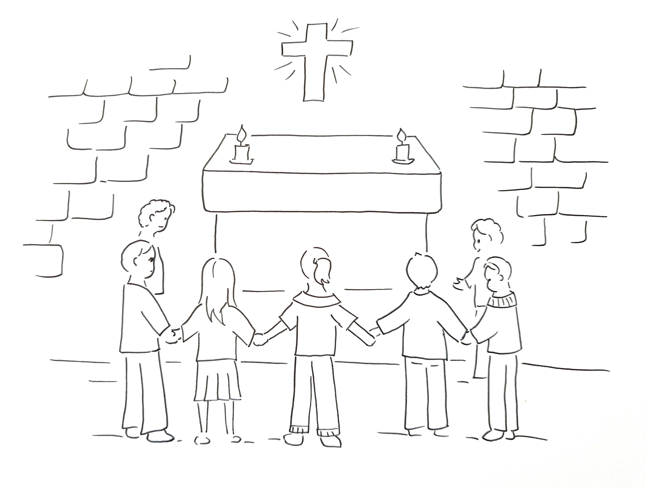

Célébration du premier des pardons
On peut insérer ici une activité que les enfants feront en attendant d’aller se confesser (par exemple une rosace).
On peut aussi insérer le texte de l’examen du cœur sous forme de prière, ou l’encadré avec le dialogue proposé pour la confession.
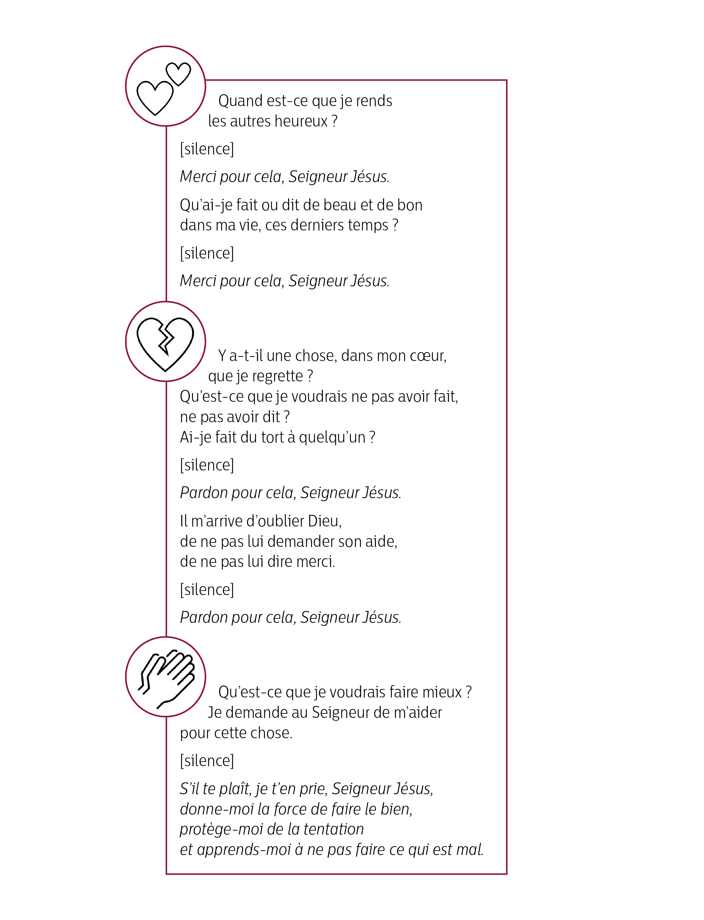

Chants
On peut insérer ici les paroles du chant fil-rouge, ou des chants choisis pour le parcours sacramentel (voir sur le site).

